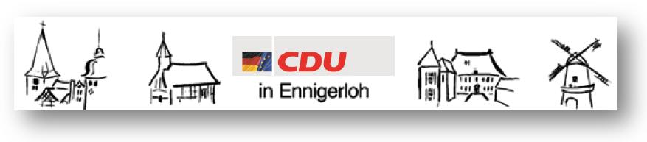 Fraktion Ennigerloh privat 025 24/950 243 Fax: 02524/950 139
Vors. Georg Aufderheide Büro 025 24/950 139 e-mail:
mobil 0173/522 5474 info@aw-holzbau.de

CDU Fraktion Ennigerloh, Beesen 12, 59320 Ennigerloh Ennigerloh, 29.04.2015
Stadt Ennigerloh
Bürgermeister Berthold Lülf
Rathaus
59320 Ennigerloh
Sehr geehrter Herr Bürgermeister,
wir bitten Sie, folgenden Tagesordnungspunkt in der nächsten Sitzung des Rates zu berücksichtigen.
Betreff: Errichtung eines Brunnens/ Wasserspiels auf dem Marktplatz
Sehr geehrter Herr Bürgermeister,
die CDU-Fraktion beantragt, keine Ausgaben aus dem städtischen Haushalt für die Errichtung eines Brunnens/Wasserspiels zu tätigen und derzeit auch keine Marktplatzumgestaltung mit städtischen Mitteln umzusetzen.
Begründung:
In Anbetracht der schlechten finanziellen Haushaltssituation der Stadt Ennigerloh in Verbindung mit den mannigfaltigen Mittelkürzungen wird die dringende Notwendigkeit der Umsetzung dieses Projektes nicht gesehen, zumal der aktuelle Zustand des Marktplatzes keine dringenden Maßnahmen erforderlich macht.
Auch die wahrzunehmende Bürgermeinung zielt in diese Richtung.
Die kürzlich beschlossenen notwendigen Steuerhöhungen zur Vermeidung eines pflichtigen Haushaltssicherungskonzeptes lässt die CDU-Fraktion derzeit zu dem Schluss kommen, diese Maßnahme aus finanzpolitischer Sicht abzulehnen; diese Aussage erfolgt trotz einer Fördermittelzusage des Landes NRW und des hohen und lobenswerten Sponsorings eines ortansässigen Unternehmers für speziell dieses Vorhaben.
Die Kostentragung für diese kostenintensive Baumaßnahme - selbst bei geringer Belastung des städtischen Haushaltes - darf unserer Auffassung nach zurzeit nicht umgesetzt werden.
Mit freundlichem Gruß
Georg Aufderheide
CDU Fraktionsvorsitzender

